班级: 姓名: 组别:

课 题 平 抛 运 动 2
学习目标 1. 理解平抛运动的研究方法和规律
2. 熟练应用平抛运动的规律求解问题
学习重难点 应用平抛运动的规律求解实际问题
预习导学
1.关于平抛运动，下列说法中正确的是（ ）
A．平抛物体在运动过程中，其加速度和水平速度保持不变
B．平抛运动可以分解为水平方向的匀加速运动和竖直方向的自由落体运动
C．平抛物体是做曲线运动的，因此它不可能是匀变速运动
D．平抛物体水平飞行的距离只与初速度有关
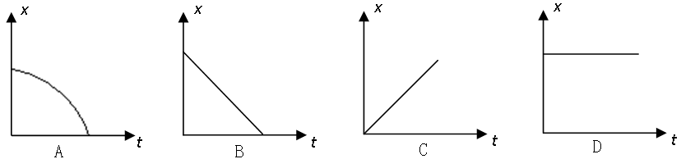
2.若以抛出点为起点，取初速度方向为水平位移的正方向，则在下图中，能正确描述做平抛运动物体的水平位移x随时间t变化关系的图象是（ ）
3．以10m/s的速度水平抛出的一物体，当其竖直分位移与水平分位移相等时，则有（g=10m/s²）（ ）
A．竖直分速度等于水平分速度 B．瞬时速度为m/s
C．运动时间为2s D．运动的位移为m
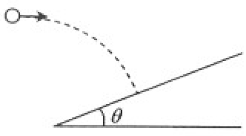
4.一水平抛出的小球落到一倾角为的斜面上时，其速度方向与斜面垂直，运动轨迹如右图中虚线所示。小球在竖直方向下落的距离与在水平方向通过的距离之比为（ ）
A． B．
C． D．
5.将小球从距地面0.8m高处以的速度水平抛出， g取。
求：小球在空中运动的时间和落地时速度的大小。

6.从某一高度处水平抛出一物体,它着地时速度为50m/s,方向与水平方向成53°。(取g=10m/s² ),求：（1）抛出点的高度和水平射程；（2）抛出后3s末的速度；（3）抛出后3s内的位移。

巩固训练
1．做平抛运动的物体，每秒钟速度的增量总是( )
A.大小相等、方向相同 B.大小不等、方向相同
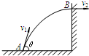
C.大小相等、方向不同 D.大小不等、方向不同
2．如图，在水平地面上的A点以速度v₁射出一弹丸，方向与地面成θ角，经过一段时间，弹丸恰好以v₂的速度垂直穿入竖直壁上的小孔B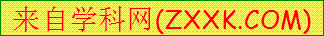，不计空气阻力．下面说法正确的是（ ）
A．如果在B点以与v₂大小相等的速度，水平向左射出弹丸，则它必定落在地面上A点
B．如果在B点以与v₁大小相等的速度，水平向左射出弹丸，则它必定落在地面上A点
C．如果在B点以与v₂大小相等的速度，水平向左射出弹丸，它必定落在地面上A点左侧
D．如果在B点以与v₁大小相等的速度，水平向左射出弹丸，它必定落在地面上A点右侧
3.一个物体以初速度V₀水平抛出，落地的速度为V，那么运动时间为（ ）
A． B． C． D．
4.一架飞机水平地匀速飞行，从飞机上每隔1s释放一个铁球，先后共释放四个，若不计空气阻力，则四个球（ ）
A．在空中任何时刻总是排成抛物线，它们的落地点是等间距的
B．在空中任何时刻总是排成抛物线，它们的落地点是不等间距的
C．在空中任何时刻总是在飞机的正下方排成竖直的直线，它们的落地点是等间距的
D．在空中任何时刻总是在飞机的正下方排成竖直的直线，它们的落地点是不等间距的
5.如图5,倾角为的斜面顶端，水平抛出一钢球，落到斜面底端，已知抛出点到落点间斜边长为L，求抛出的初速度及时间？
图5

6.一小球在高45m的水平桌面上滚动，离开桌面后着地，着地点与桌边水平距离为15m，求：
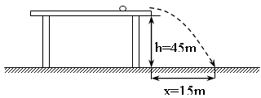
（1）小球在空中飞行时间；（2）该球离开桌面时的速度．

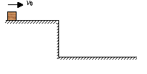
7.如图所示，高度h=5m的水平平台上有一个滑块，距右侧边缘L=5m，以初速度v₀=6m/s向右滑行，已知滑块与平台之间的动摩擦因数μ=0.2。 (重力加速度g=10m/s²)
求：(1)滑块离开平台时的速度； (2)滑块落地点离平台右边缘的水平距离。

